Ты можешь ничем не заниматься

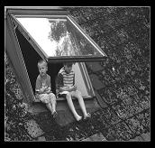

Ты можешь рационально заниматься любимым делом

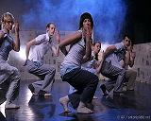

Ты можешь не соотнести свои возможности и желания

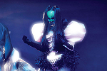

Контактная информация:
ФИО: Кропачева К.В
E-mail: kystyara@mail.ru
Танец ради жизни

или

Жизнь ради
танца?

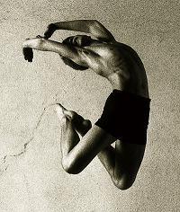

И в этом поможет тебе наш проект!

Современному ребенку очень важно заниматься какой-нибудь деятельностью, отличной от учебы, которая
помогала бы раскрыть его творческий потенциал. А также ребенок смог бы самореализоваться и самоопределиться с будущим. Мы предлагаем вашему ребенку познать танцевальное направление
через эффективный метод, который
раскрывает умения и качества человека 21 века:
- Ответственность и адаптивность
- Коммуникативные умения
- Креативность и любознательность
- Критическое и системное мышление
- Умение работать с информацией и медиасредствами.
- Межличностное взаимодействие и сотрудничество
- Умение ставить и решать проблемы
- Социальная ответственность
Часто ли мы задумываемся над тем, на сколько вредны или полезны танцы в нашей жизни? Возникает множество вопросов относительно танцев, а самым главным является: «Какими танцами заниматься?»
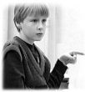
«Я выбираю, а значит, я определяюсь с:
- Наиболее подходящей для меня музыкой
- Рационом питания
- Возможностями своего здоровья»

Этот проект поможет вашему ребенку соотнести свои возможности и желания.

По окончанию проекта ваш ребенок будет знать о таких вещах как:
  - Влияние музыки на человека (в том числе и на его здоровье)
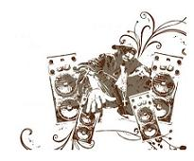
  - Что мы едим, и стоит ли сидеть на диетах
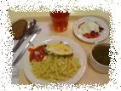
  - О различных направлениях в танце
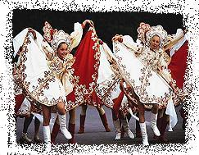
  - На что способен человек или возможности = желания.
